НАЦІОНАЛЬНИЙ ТЕХНІЧНИЙ УНІВЕРСИТЕТ УКРАЇНИ

«КИЇВСЬКИЙ ПОЛІТЕХНІЧНИЙ ІНСТИТУТ ІМЕНІ ІГОРЯ СІКОРСЬКОГО»

Кафедра конструювання електронно-обчислювальної апаратури

**КУРСОВА РОБОТА**

з дисципліни Аналогова електроніка

на тему: Фільтр низької частоти 2-го порядку Саленна-Кі

Студента 2 курсу групи ДК-72

Напряму підготовки:  Телекомунікації та радіотехніка

Волошина А.А.

Керівник:

доцент, к.т.н. Короткий Є.В.

(посада, вчене звання, науковий ступінь, прізвище та ініціали)

Національна оцінка:  _____________________

Кількість балів: ______ Оцінка: ECTS ______

Члени комісії:   _____________   ___доцент, к.т.н. Короткий Є.В.___

                                          (підпис) (вчене звання, науковий ступінь, прізвище та ініціали)

                         _____________ _________________________________

                                          (підпис) (вчене звання, науковий ступінь, прізвище та ініціали)

Київ - 2019 рік

ЗМІСТ

Вступ………………………………………………………………………......... 3

Список умовних скорочень……………………………………………...…… 4

Розділ 1 – Вибір принципової схеми приладу……………………………..… 5

* 1. Опис використаної мікросхеми…………………………………. 5
  2. Блок-Схема мікросхеми NE5532………………………………... 5
  3. Обрана принципова схема приладу…………………………….. 6

Розділ 2 – Математичне обгрунтування схеми…………………………….... 7

Розділ 3 – Моделювання роботи приладу…………………………………… 11

Розділ 4 – Створення та дослідження робочого прототипу пристрою…….. 12

4.1 Створення готового прототипу на макетній платі………………... 12

4.2 Практичне дослідження схеми……………………………………....13

Висновки………………………………………………………………………... 14

Перелік використаних джерел………………………………………………… 15

ВСТУП

При роботі з електричними сигналами найчастіше потрібно виділити з

них яку-небудь одну частоту або смугу частот (наприклад розділити шумовий

і корисний сигнали). Для подібного поділу використовуються електричні

фільтри, найпростішим з яких є звичайний коливальний контур.

Для звукових хвиль твердий бар'єр грає роль фільтра нижніх частот - наприклад, в музиці, що грає в іншій кімнаті, легко помітні баси, а високі частоти фільтруються (звук «глушиться»). Точно так само вухом сприймається музика, яка грає в закритій машині.

Електронні фільтри нижніх частот використовуються для затримання пульсацій напруги на виході випрямлячів змінного струму, для поділу частотних смуг в акустичних системах, в системах передачі даних для придушення високочастотних перешкод і обмеження спектра сигналу, а також мають велику кількість інших застосувань.

Радіопередавачі використовують ФНЧ для блокування гармонійних випромінювань, які можуть взаємодіяти з низькочастотним корисним сигналом і створювати перешкоди іншим радіоелектронним приладам.

Механічні низькочастотні фільтри часто використовують в контурах АОМ безперервних систем управління в якості коригувальних ланок.

В обробці зображень низькочастотні фільтри використовуються для очищення картинки від шуму і створення спецефектів, а також при стисненні зображень.

Фільтр низької частоти – це пристрій, який затримує частоти сигналу вище частоти зрізу данного фільтру. Затримання високочастотних складових частот сигналу призводить до придушення деталей сигналу з великими швидкостями наростання. ФНЧ завжди згладжує сигнал, вносячи власну затримку фільтра. Постійну складову сигналу ФНЧ завжди пропускає. ФНЧ традиційно застосовують для поліпшення сигнал / шум сигнального тракту за рахунок придушення перешкод з частотами вище, ніж верхня межа смуги частот інформаційного сигналу. ФНЧ також широко застосовують для придушення високочастотних перешкод в сигнальних ланцюгах з метою забезпечення електромагнітної сумісності апаратури.

Для створення ФНЧ 2-го порядку нам потрібно:  
1. Розробити принципову схему пристрою;

2. Провести математичне обгрунтування схеми;

3. Провести моделювання у SPICE-системі;

4. Створити робочий прототип пристрою.

СПИСОК УМОВНИХ СКОРОЧЕНЬ:

|  |  |
| --- | --- |
| ФНЧ | Фільтр низьких частот |
| ОП | Операційний підсилювач |
| АЧХ | Амплітудно-частотна характеристика |
| ФЧХ | Фазо-частотна характеристика |
| SPICE | Simulation Program with Integrated Circuit Emphasis |
| АОМ | Аналогово-обчислювальна машина |

РОЗДІЛ 1

Вибір та дослідження принципової схеми приладу

* 1. Опис використаної мікросхеми:

Таблиця 1.1 Опис використаної мікросхеми

|  |  |
| --- | --- |
| Назва | Опис |
| NE5532 | Інтегральна мікросхема – два операційних підсилювача.  Основні технічні характеристики:   * Напруга живлення до ±22В * Швидкість наростання 9V\us * Полоса пропускання 10МГц |

* 1. Блок-Схема мікросхеми NE5532:

Досліджуючи мікросхему NE5532, яку ми використовували, було використано даташит компанії Texas Instruments та перекладено на українську мову.

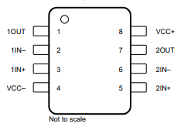Рис 1.1 Блок-схема NE5532

Таблиця 1.2 Опис мікросхеми NE5532

|  |  |  |  |
| --- | --- | --- | --- |
| pin | |  |  |
| Ім’я | № п.п |
| 1IN- | 2 | I | Інвертований вхід |
| 1IN+ | 3 | I | Неінвертований вхід |
| 1OUT | 1 | O | Вихід |
| 2IN- | 6 | I | Інвертований вхід |
| 2IN+ | 5 | I | Неінвертований вхід |
| 2OUT | 7 | O | Вихід |
| VCC- | 4 | - | Блок живлення |
| VCC+ | 8 | - | Блок живлення |

* 1. 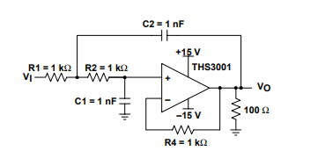Обрана принципова схема приладу:

Рис 1.2 Схема приладу

R1 = R2 = 1kOm

C1 = C2 = 1nF = 0.001uF

R3 = 100 Om

R4 = 1kOm

РОЗДІЛ 2

Математичне обгрунтування схеми

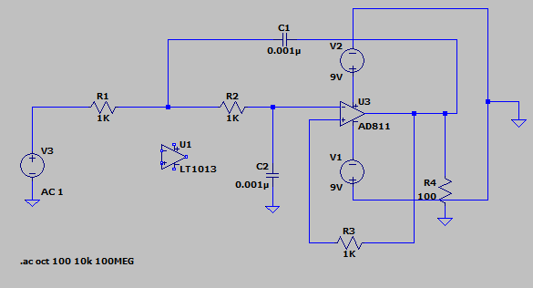

Рис 2.1 Схема приладу

Частота зрізу:

Виразимо формулу передавальної функції фільтра у формі:

Припустимо, що з’єднання між R1, R2 та C1 це точка X, а напруга в ній :

(1)

За 1 законом Кірхгофа:

Підставимо з виразу (1):

Тоді передавальна функція:

Частота зрізу в квадраті:

*Добротність:*

*Математичне АЧХ:*

*Підставивши наші значення R1, R2, C1, C2, Отримаємо:*

*Згрупувавши і домноживши на спряжений вираз, отримаємо:*

**

*H(j=*

*Тоді наше АЧХ:*

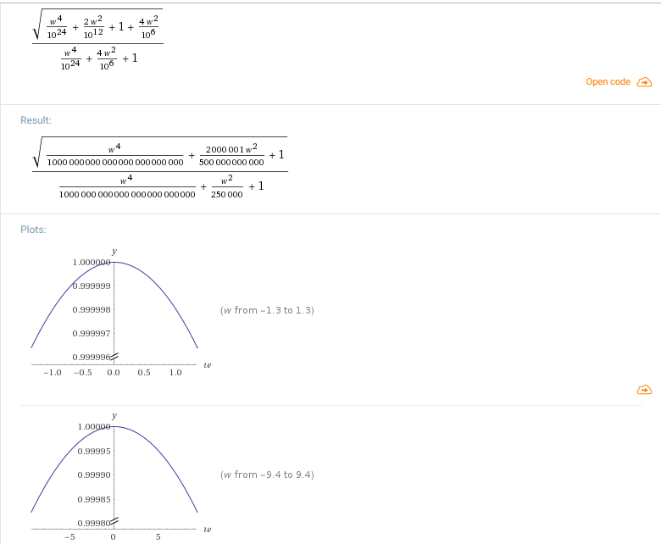

Рис 2.2 Ачх принципової схеми

Наше ФЧХ:

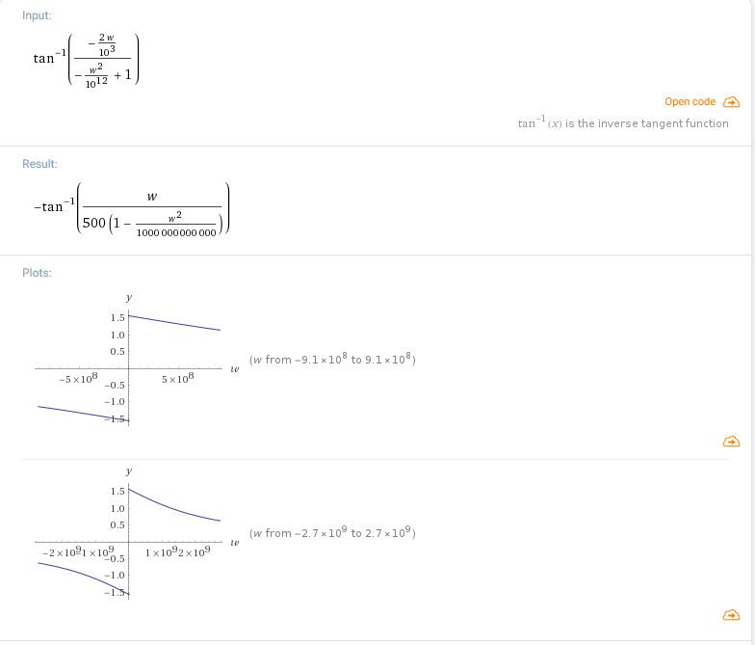

Рис 2.3 ФЧХ принципової схеми

РОЗДІЛ 3

Моделювання роботи приладу

У ході симуляції, ми промоделювали схему нашого приладу у режимі визначення АЧХ та ФЧХ каскаду(AC Analysis):

Схему було відтворено у середовищі моделятора LTSpice:

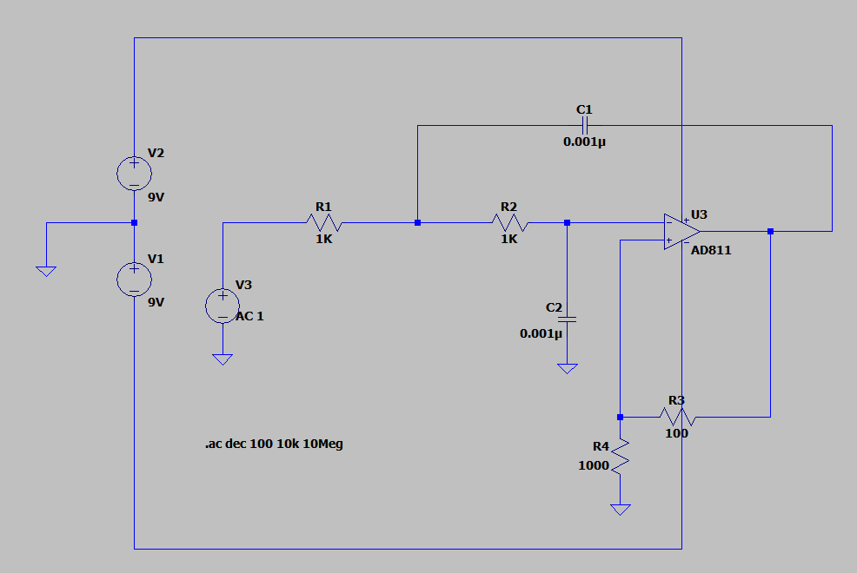

Рис 3.1 Схема симуляції в LTSpice

Параметри, що використовувались при симуляції.

* Вхідний сигнал: 1В.
* Діапазон частоти вхідного сигналу: 10кГц – 10МГц
* Визначена частота зрізу становить ~159кГц

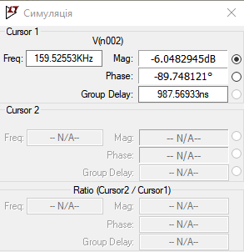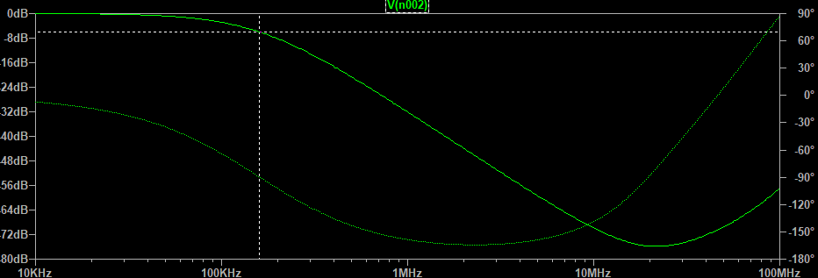Рис 3.2 АЧХ просимульованої схеми Рис 3.3 Результат симуляції

РОЗДІЛ 4

Створення та дослідження робочого прототипу пристрою

4.1 Створення готового прототипу на макетній платі:

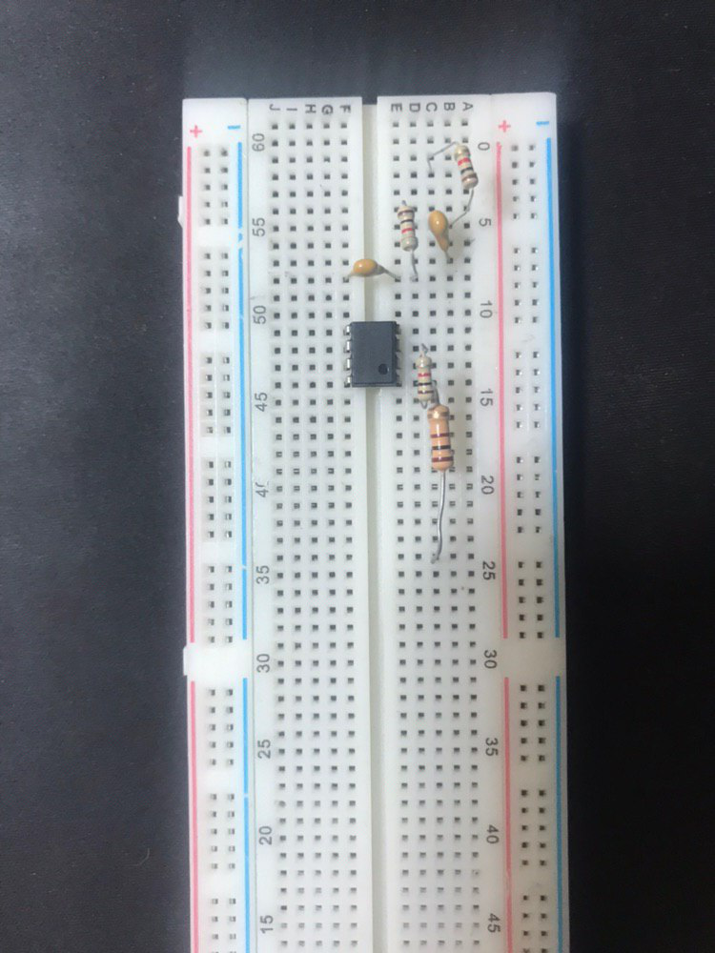 Прототип був зібраний на макетній платі. Компоненти розмістили згідно схеми(Рис 4.1).

Рис 4.1 Складена схема на макетній платі

В подальшому вихід приладу можна буде використовувати для входів інших приладів, які потребують у своєму складі ФНЧ 2-го прядку, який побудований за принципом Саленна та Кі.

4.2 Практичне дослідження схеми:

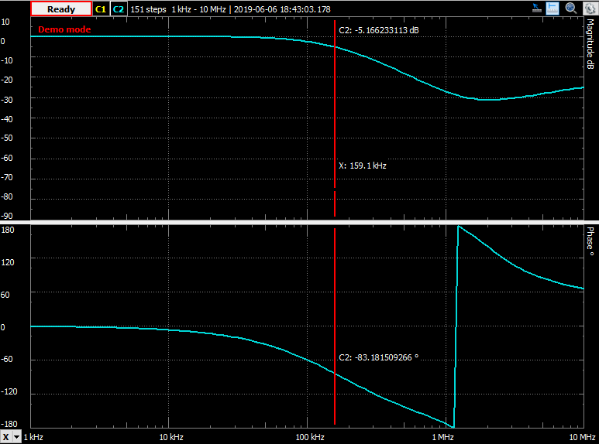 Було практично досліджено АЧХ та ФЧХ схеми, отримані на графіку (рис), які збігаються з отриманим значенням у симуляції з розділу 3 курсової роботи.

Рис 4.2 АЧХ та ФЧХ практично складеної схеми

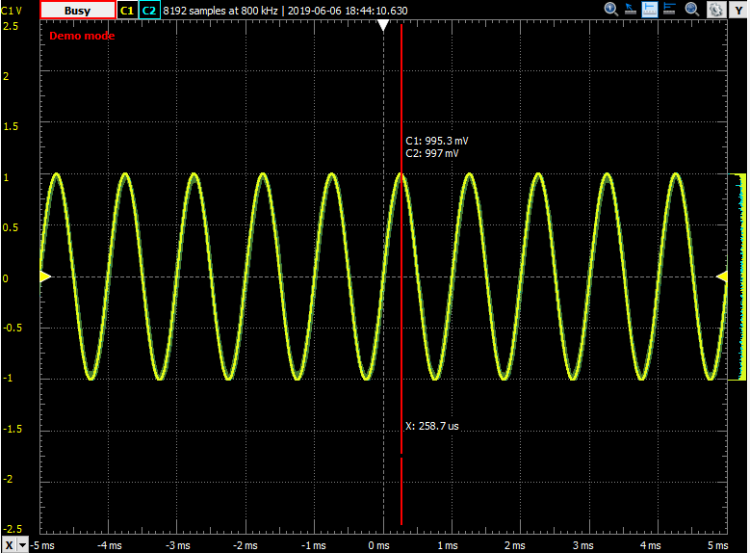При дослідження схеми, стало зрозуміло, що ОП працює як повторювач напруги.

Рис. 4.3 Результат роботи схеми

Висновок:

Підсумовуючи виконану курсову роботу, можна зробити висновки – створено схему, що відповідає меті нашої роботи, яка виконує свої функції та готова до застосування.

В першому розділи було обрано схему приладу, яка задовільнила поставлені цілі та наведено опис мікросхеми NT5532 з даташиту.

У другому розділі було математично обгрунтовано вибрані елементи та виведення формул для знаходження АЧХ та ФЧХ схеми.

У третьому розділі було просимульовано схему в LTSpice. Отримали графіки АЧХ та ФЧХ для нашої схеми в діапазоні від 10kHz до 10МHz,

У четвертому розділі створено робочий прототип, який використано для підтвердження 2-го та 3-го розділів, а саме практично знайдено АЧХ та ФЧХ схеми.

ПЕРЕЛІК ВИКОРИСТАНИХ ДЖЕРЕЛ

1. Аналіз архітектури Саленна – Кі [Електронний ресурс] – Режим доступу: <http://www.ti.com/lit/an/sloa024b/sloa024b.pdf> (Дата звернення: 27.03.2019)
2. Даташит на мікросхему NE5532[Електронний ресурс] – Режим доступу: <https://www.ti.com/lit/ds/symlink/ne5532a.pdf> (Дата звернення 16.04.2019)
3. Учбово-методичний посібник «Активні фільтри» [Електронний ресурс] – Режим доступу: <https://www.sgu.ru/sites/default/files/textdocsfiles/2015/02/16/08_aktivnye_filtry.pdf> (Дата звернення 29.03.2019)
4. Справочник по активным фильтрам [Електронний ресурс] – режим доступу: <http://www.toroid.ru/jonsonD.html> (Дата звернення 12.04.2019)
5. ФНЧ [Електронний ресурс] – Режим доступу: <https://ru.wikipedia.org/wiki/%D0%A4%D0%B8%D0%BB%D1%8C%D1%82%D1%80_%D0%BD%D0%B8%D0%B6%D0%BD%D0%B8%D1%85_%D1%87%D0%B0%D1%81%D1%82%D0%BE%D1%82#%D0%9F%D1%80%D0%B8%D0%BC%D0%B5%D0%BD%D0%B5%D0%BD%D0%B8%D0%B5>
6. Analog Discovery 2 / Digilent / [Електронний ресурс] – Режим доступу: <https://analogdiscovery.com/> (Дата звернення 20.02.2019)
7. База знань і обчислювальних алгоритмів/ [Електронний ресурс] – Режим доступу: <https://www.wolframalpha.com/> (Дата звернення 14.05.2019)